 | Kemankeş Karamustafa Paşa Mah.,  Mumhane Cad., No:50, K:2,  34425, Beyoğlu, İstanbul  www.artxist.com, info@artxist.com | BASIN BÜLTENİ

Emin Mete Erdoğan’ın x-ist’te gerçekleşecek olan üçüncü kişisel sergisi “Bitkiler, Hayvanlar ve Binalar”, 27 Şubat - 4 Nisan 2020 tarihleri arasında izleyiciyle buluşuyor.

EMİN METE ERDOĞAN
BİTKİLER, HAYVANLAR VE BİNALAR

Emin Mete Erdoğan, x-ist’teki “Bitkiler, Hayvanlar ve Binalar” adlı üçüncü kişisel sergisinde insanın var olmadığı ama temsilleri yoluyla izinin sürülebildiği bir dünya yaratıyor.

Sanatçının yeni serisinde, içinde insanları görmeyi umduğumuz binalarda bitkileri ve hayvanları görüyoruz. Sonsuzluğa uzanıyor gibi görünen bina bloklarına yerleşen bu canlılar, kendi doğal ortamlarında yaşıyorlarmış gibi gözüküyorlar.
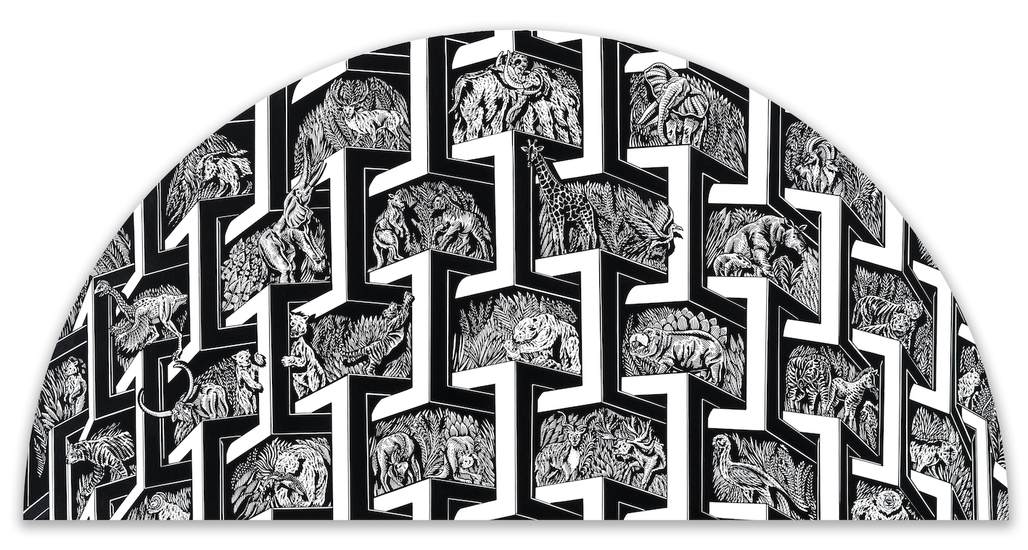

Emin Mete Erdoğan, “Plants, Animals and Buildings VIII”, Tuval üzerine akrilik mürekkep, 50 x 100 cm, 2019

“Serginin isminde bir ironi var. Bitkiler ve hayvanlardan sonra kişi insanların gelmesini bekliyor. Ama bu sergide insanlar yerine, insan aklının metaforu olarak binaları kullandım.” diyen Emin Mete Erdoğan, bu yoğun geometrik yapılara bitkileri ve hayvanları yerleştirerek insan yapımı binaları bir nevi ormanlara ya da mağaralara; yani doğal yaşam alanlarına dönüştürüyor. İnsanın güç ve kontrolü yitirdiği, tabiatın hakimiyeti eline aldığı bu dünyada insan izinin yok olması ihtimali izleyiciye sessizce hissettiriliyor.

Görsel anlamda sonsuz bir bütünlük hissi yaratmaya çalışan Emin Mete Erdoğan, bu sergide çoğunlukla yuvarlak ve elips gibi köşeleri olmayan tuvaller kullanıyor. Akrilik mürekkep kullanarak işler üreten sanatçı, izleyicinin zihninde “İnsan yapımı cansız bir yapı, doğaya dönüşebilir mi? İnsan doğanın bir karşıtı mıdır, yoksa en başından beri doğanın bir parçası mıydı? Canlı ve cansız arasındaki diyalektik nedir? İnsan ve doğa ilişkisinin dinamikleri nelerdir?” gibi sorular oluşturmayı amaçlıyor.

Emin Mete Erdoğan’ın x-ist’te gerçekleşecek olan üçüncü kişisel sergisi “Bitkiler, Hayvanlar ve Binalar”, 27 Şubat - 4 Nisan 2020 tarihleri arasında izlenebilir.

Daha ayrıntılı bilgi için x-ist’ten Gamze Kantarcıoğlu ile görüşebilirsiniz.
gamze@artxist.com
M. 0 536 255 95 12
T. 0 212 291 77 84

